Національний університет “Львівська політехніка”

Кафедра програмного забезпечення

**КУРСОВА РОБОТА**

**з дисципліни «Об’єктно-орієнтоване програмування»**

**На тему: «**Оптимізація бази даних спортивного комплексу**»**

Студента групи ПЗ-23

спеціальності 6.121

“Інженерія програмного забезпечення”

 Михалевича П.-І.

Керівник: доцент кафедри ПЗ,

к.т.н., доцент Коротєєва Т. О.

Національна шкала _____________

Кількість балів___Оцінка ECTS___

Члени комісії          ___________  _______________________________

___________  _______________________________

___________  _______________________________

Львів 2021

ЗАВДАННЯ

до курсової роботи з дисципліни «Об’єктно-орієнтоване програмування»

студента групи ПЗ-23 Михалевича Павла-Івана

**Тема: «База даних спорткомплексу»**

**Завдання:** автоматизувати процесс формування та опрацювання телефонного довідника.

**Зміст завдання та календарний план його виконання**

|  |  |  |
| --- | --- | --- |
| № з/п | Зміст завдання | Дата |
| 1 | Здійснити аналiтичний огляд лiтератури за заданою темою та обгрунтувати вибір інструментальних засобів реалізації. | 25.09.21 |
| 2 | Побудова UML діаграм | 26.09.21 |
| 3 | Розробка алгоритмів реалізації | 26.09.21 |
| 4 | Реалізація завдання (кодування) | 02.10.21 |
| 5 | Формування інструкції користувача | 06.11.21 |
| 6 | Оформлення звіту до курсової роботи згідно з вимогами Міжнародних стандартів, дотримуючись такої структури:  ·        зміст;  ·        алгоритм розв‘язку задачі у покроковому представленні;  ·        діаграми UML [клас](http://vns.lpnu.ua/mod/glossary/showentry.php?eid=54317&displayformat=dictionary)ів, прецедентів, послідовності виконання;  ·        код розробленої програми з коментарями;  ·        протокол роботи програми для кожного пункту завдання  ·        інструкція користувача та системні вимоги;  ·        опис виняткових ситуацій;  ·        структура файлу вхідних даних;  ·        висновки;  ·        список використаних джерел. | 13.11.21 |

Завдання прийнято до виконання: ___________________ (Прізвище І.П.)

Керівник роботи: _______________/ Прізвище І .П./

**Індивідуальне завдання**

**Варіант - 8**

Створити таблицю в візуальному середовищі

№ | Прізвище | Ім‘я | Телефон | Тип абонементу | Строк дії абонементу

За заданим номером визначити cтрок дії абонементу (врахувати наявність в таблиці однакових прізвищ)

За прізвищем визначити телефон, тип абонементу та його строк дії

За телефоном визначити прізвище та ім’я

Знайти імена та прізвища людей, у яких однаковий тип абонементу.

Визначити тип абонементу який має найбільшу кількість записів

Вивести всі прізвища які мають однакове значення «Строк дії абонементу».

Для [клас](http://vns.lpnu.ua/mod/glossary/showentry.php?eid=54317&displayformat=dictionary)у створити: 1) [Конструктор](http://vns.lpnu.ua/mod/glossary/showentry.php?eid=54330&displayformat=dictionary) за замовчуванням; 2) [Конструктор](http://vns.lpnu.ua/mod/glossary/showentry.php?eid=54330&displayformat=dictionary) з параметрами; 3) [конструктор](http://vns.lpnu.ua/mod/glossary/showentry.php?eid=54330&displayformat=dictionary) копій; 4) перевизначити операції >>, << для зчитування та запису у файл.

**Зміст**

1. Алгоритми розв’язку задачі у покроковому представленні. ……………………...3c.

2. Діаграми UML [клас](http://vns.lpnu.ua/mod/glossary/showentry.php?eid=54317&displayformat=dictionary)ів, прецедентів, послідовності виконання. …………………..4c.

3. Код розробленої програми. ………………………………………………………….7c.

4. Протокол роботи програми. ………………………………………………………..28c.

5. Інструкція користувача. ……………………………………………………………37c.

6. Опис виняткових ситуацій. ………………………………………………………...51c.

7. Структура файлу вхідних даних. …………………………………………………..54c.

**1. Алгоритми розв’язку задачі у покроковому представленні**

Покроковий алгоритм роботи програми:

K1. Зчитування даних з файлу, або з клавіатури.

К2. Обробка даних і виведення на екран.

К3. Вивід на екран потрібної користувачу інформації.

К4. Кінець.

Покроковий алгоритм пошуку інформації за заданим номером, прізвищем або номером телефону:

L1. Дано A = {x1,…, xn} – масив структур з потрібним полем Х. Цикл за індексом проходження i = 1..n. Y - елемент пошуку.

L2. Якщо A[i].X = Y, виводимо його на екран.

L3. Кінець. Вихід.

Покроковий алгоритм пошуку даних з найбільш використовуваним типом або сроком дії:

M1. Дано A = {x1,…, xn} – масив структур з потрібним полем. Цикл за індексом проходження i = 1..n.

М2. Обчислюєм кількість використання різних за значенням потрібних елементів.

М3. Знаходимо елемент з нацбільшою кількістю використання. Виводимо на екран.

М4. Кінець.

**2. Діаграми UML**

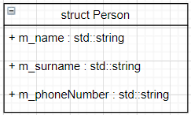

Рис 2.1. UML діаграма структури Person

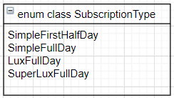

Рис 2.1. UML діаграма enum класу SubscriptionType

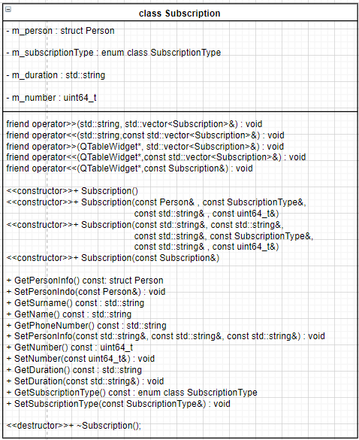

Рис 2.3. UML діаграма класу Subscription

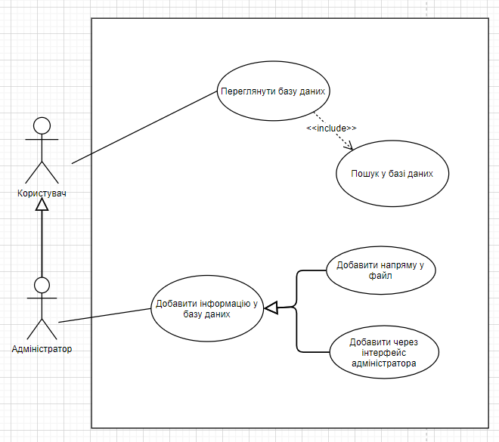

Рис 2.4. Діаграма прецендентів

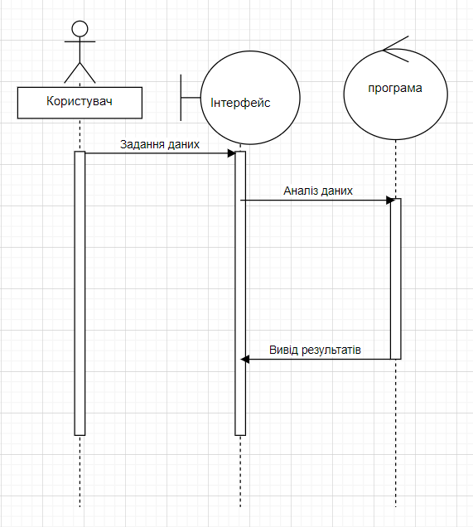

Рис 2.5. Діаграма послідовності виконяння

**3. Код розробленої програми**

**Function.h**

#ifndef FUNCTIONS_H

#define FUNCTIONS_H

#include <string>

#include <vector>

#include <QTableWidget>

#include "subscription.h"

#include "mainwindow.h"

void **RemoveSpaces**(std::string& myString);

void **ShowSameType**(QTableWidget* tableWidget,*const* std::vector<Subscription>& mySubscriptionVect,*const* *enum* SubscriptionType type);

void **ShowSameDuration**(QTableWidget* tableWidget,*const* std::vector<Subscription>& mySubscriptionVect);

void **ShowMostType**(QTableWidget* tableWidget,*const* std::vector<Subscription>& mySubscriptionVect);

void **FuncForResizeEvent**(QTableWidget* tableWidget, MainWindow * mainWindow);

void **SetTableWidget**(QTableWidget* tableWidget, MainWindow * mainWindow);

#endif *//* *FUNCTIONS_H*

**Function.cpp**

#include "Functions.h"

#include <algorithm>

#include <map>

#include <string>

#include <QMessageBox>

*//* *Removes* *unnecessary* *spaces.*

void RemoveSpaces(std::string& myString){

*for* (size_t i = 1; i <= myString.size(); ++i) {

*if*(i-1 == 0 && myString[i - 1] == ' '){

myString.erase(myString.begin() + (i - 1));

myString.shrink_to_fit();

i--;

*continue*;

}

*if* (myString[i - 1] == ' ' && (myString[i] == ' ' || myString[i] == '\0')) {

myString.erase(myString.begin() + (i - 1));

myString.shrink_to_fit();

i--;

}

}

}

*//* *Show* *person* *with* *the* *subscription* *type* *you* *pick.*

void ShowSameType(QTableWidget* tableWidget,*const* std::vector<Subscription>& mySubscriptionVect, *const* *enum* SubscriptionType type){

*if*(mySubscriptionVect.empty()){

QMessageBox::information(NULL,"Info","There is no data.");

*return*;

}

*for* (*auto* i = 0; i < tableWidget->rowCount(); i++) {

*for* (*auto* j = 0; j < tableWidget->columnCount(); j++) {

tableWidget->item(i,j)->setText("");

}

}

int count = 0;

*for*(*const* *auto*& subscription : mySubscriptionVect){

*if*(subscription.GetSubscriptionType() == type){

tableWidget << subscription;

++count;

}

}

*if*(count == 0){

QMessageBox::information(NULL,"Info","There is no person with such subscription.");

}

}

*//* *Show* *people* *who* *have* *the* *most* *used* *duration.*

void ShowSameDuration(QTableWidget* tableWidget,*const* std::vector<Subscription>& mySubscriptionVect){

*if*(mySubscriptionVect.empty()){

QMessageBox::information(NULL,"Info","There is no data.");

*return*;

}

std::map<std::string,int> myMap;

*for*(*const* *auto*& subscription : mySubscriptionVect){

myMap[subscription.GetDuration()]++;

}

std::map<std::string,int>::iterator maxIter =

std::max_element(myMap.begin(),myMap.end(),[](*const* std::pair<std::string,int>& a, *const* std::pair<std::string,int>& b)->bool

{

*return* a.second < b.second;

});

*for* (*auto* i = 0; i < tableWidget->rowCount(); i++) {

*for* (*auto* j = 0; j < tableWidget->columnCount(); j++) {

tableWidget->item(i,j)->setText("");

}

}

*for*(*const* *auto*& subscription : mySubscriptionVect){

*if*(subscription.GetDuration() == maxIter->first){

tableWidget << subscription;

}

}

}

*//* *Show* *people* *who* *have* *the* *most* *used* *subscription* *type.*

void ShowMostType(QTableWidget* tableWidget,*const* std::vector<Subscription>& mySubscriptionVect){

*if*(mySubscriptionVect.empty()){

QMessageBox::information(NULL,"Info","There is no data.");

*return*;

}

int count_1 = 0;

int count_2 = 0;

int count_3 = 0;

int count_4 = 0;

*for*(*const* *auto*& subscription : mySubscriptionVect){

*switch*(subscription.GetSubscriptionType()){

*case* SubscriptionType::SimpleFirstHalfDay:{

++count_1;

*break*;

}

*case* SubscriptionType::SimpleFullDay:{

++count_2;

*break*;

}

*case* SubscriptionType::LuxFullDay:{

++count_3;

*break*;

}

*case* SubscriptionType::SuperLuxFullDay:{

++count_4;

*break*;

}

}

}

*const* *auto* maxValue = std::max({count_1,count_2,count_3,count_4});

SubscriptionType type;

*if*(maxValue == count_1){

type = SubscriptionType::SimpleFirstHalfDay;

}*else* *if*(maxValue == count_2){

type = SubscriptionType::SimpleFullDay;

}*else* *if*(maxValue == count_3){

type = SubscriptionType::LuxFullDay;

}*else* *if*(maxValue == count_4){

type = SubscriptionType::SuperLuxFullDay;

}

*for* (*auto* i = 0; i < tableWidget->rowCount(); i++) {

*for* (*auto* j = 0; j < tableWidget->columnCount(); j++) {

tableWidget->item(i,j)->setText("");

}

}

*for*(*const* *auto*& subscription : mySubscriptionVect){

*if*(subscription.GetSubscriptionType() == type){

tableWidget << subscription;

}

}

}

*//* *Function* *for* *avoiding* *duplication.*

void FuncForResizeEvent(QTableWidget* tableWidget, MainWindow * mainWindow){

int widthToSet = (mainWindow->width() - 340) / 3;

*if*(widthToSet < 150){

widthToSet = 150;

}

tableWidget->setColumnWidth(1,widthToSet);

tableWidget->setColumnWidth(2,widthToSet);

tableWidget->setColumnWidth(4,widthToSet);

}

*//* *Function* *for* *avoiding* *duplication.*

void SetTableWidget(QTableWidget* tableWidget, MainWindow * mainWindow){

tableWidget->setColumnWidth(0,50);

int widthToSet = (mainWindow->width() - 340) / 3;

*if*(widthToSet < 150){

widthToSet = 150;

}

tableWidget->setColumnWidth(1,widthToSet);

tableWidget->setColumnWidth(2,widthToSet);

tableWidget->setColumnWidth(3,150);

tableWidget->setColumnWidth(4,widthToSet);

tableWidget->setColumnWidth(5,140-3);

*for* (*auto* i = 0; i < tableWidget->rowCount(); i++) {

*for* (*auto* j = 0; j < tableWidget->columnCount(); j++) {

QTableWidgetItem* item = *new* QTableWidgetItem();

item->setText("");

item->setTextAlignment(Qt::AlignCenter);

tableWidget->setItem(i,j,item);

}

}

}

**SubscriptionType.h**

#ifndef SUBSCRIPTIONTYPE_H

#define SUBSCRIPTIONTYPE_H

*enum* *class* **SubscriptionType**

{

*SimpleFirstHalfDay*,

*SimpleFullDay*,

*LuxFullDay*,

*SuperLuxFullDay*

};

#endif *//* *SUBSCRIPTIONTYPE_H*

**Person.h**

#ifndef PERSON_H

#define PERSON_H

#include <string>

*struct* **Person**

{

std::string m_name;

std::string m_surname;

std::string m_phoneNumber;

};

#endif *//* *PERSON_H*

**Subscription.h**

#ifndef SUBSCRIPTION_H

#define SUBSCRIPTION_H

#include <vector>

#include <QTableWidget>

#include "Person.h"

#include "SubscriptionType.h"

*class* **Subscription**

{

*public*:

*friend* void *operator*>>(std::string filePath,std::vector<Subscription>& mySubscription);

*friend* void *operator*<<(std::string filePath,*const* std::vector<Subscription>& mySubscription);

*friend* void *operator*>>(QTableWidget* tableWidget,std::vector<Subscription>& mySubscription);

*friend* void *operator*<<(QTableWidget* tableWidget,*const* std::vector<Subscription>& mySubscription);

*friend* void *operator*<<(QTableWidget* tableWidget,*const* Subscription& mySubscription);

**Subscription**();

**Subscription**(*const* Person& person, *const* SubscriptionType& type, *const* std::string& duration, *const* uint64_t& number);

**Subscription**(*const* std::string& surname, *const* std::string& name, *const* std::string& phoneNumber,

*const* SubscriptionType& type, *const* std::string& duration, *const* uint64_t& number);

**Subscription**(*const* Subscription& otherSubscription);

Person **GetPersonInfo**() *const*;

void **SetPersonInfo**(*const* Person& person);

std::string **GetSurname**() *const*;

std::string **GetName**() *const*;

std::string **GetPhoneNumber**() *const*;

void **SetPersonInfo**(*const* std::string& surname, *const* std::string& name, *const* std::string& phoneNumber);

uint64_t **GetNumber**() *const*;

void **SetNumber**(*const* uint64_t& newNumber);

std::string **GetDuration**() *const*;

void **SetDuration**(*const* std::string& newDuration);

SubscriptionType **GetSubscriptionType**() *const*;

void **SetSubscriptionType**(*const* SubscriptionType& newSubscriptionType);

~**Subscription**();

*private*:

Person m_person;

SubscriptionType m_subscriptionType;

std::string m_duration;

uint64_t m_number;

};

#endif *//* *SUBSCRIPTION_H*

**Subscription.cpp**

#include <subscription.h>

#include <fstream>

#include <iostream>

#include <iomanip>

#include <vector>

#include <QString>

#include <QStringList>

#include <QMessageBox>

#include "Functions.h"

Subscription::Subscription()

{

*this*->SetDuration("");

*this*->SetNumber(std::numeric_limits<uint64_t>::max());

*this*->SetPersonInfo("", "", "");

*this*->SetSubscriptionType(SubscriptionType::SimpleFirstHalfDay);

}

Subscription::Subscription(*const* Person& person, *const* SubscriptionType& type, *const* std::string& duration, *const* uint64_t& number)

{

*this*->SetDuration(duration);

*this*->SetNumber(number);

*this*->SetPersonInfo(person);

*this*->SetSubscriptionType(type);

}

Subscription::Subscription(*const* std::string& surname, *const* std::string& name, *const* std::string& phoneNumber,

*const* SubscriptionType& type, *const* std::string& duration, *const* uint64_t& number)

{

*this*->SetDuration(duration);

*this*->SetNumber(number);

*this*->SetPersonInfo(surname, name, phoneNumber);

*this*->SetSubscriptionType(type);

}

Subscription::Subscription(*const* Subscription& otherSubscription)

{

*this*->SetDuration(otherSubscription.m_duration);

*this*->SetNumber(otherSubscription.m_number);

*this*->SetPersonInfo(otherSubscription.m_person.m_surname,

otherSubscription.m_person.m_name,

otherSubscription.m_person.m_phoneNumber);

*this*->SetSubscriptionType(otherSubscription.m_subscriptionType);

}

Person Subscription::GetPersonInfo() *const*

{

*return* *this*->m_person;

}

void Subscription::SetPersonInfo(*const* std::string& surname, *const* std::string& name, *const* std::string& phoneNumber)

{

*this*->m_person.m_surname = surname;

*this*->m_person.m_name = name;

*this*->m_person.m_phoneNumber = phoneNumber;

}

void Subscription::SetPersonInfo(*const* Person &person)

{

*this*->m_person.m_surname = person.m_surname;

*this*->m_person.m_name = person.m_name;

*this*->m_person.m_phoneNumber = person.m_phoneNumber;

}

std::string Subscription::GetSurname() *const*

{

*return* m_person.m_surname;

}

std::string Subscription::GetName() *const*

{

*return* m_person.m_name;

}

std::string Subscription::GetPhoneNumber() *const*

{

*return* m_person.m_phoneNumber;

}

uint64_t Subscription::GetNumber() *const*

{

*return* *this*->m_number;

}

void Subscription::SetNumber(*const* uint64_t& newNumber)

{

*this*->m_number = newNumber;

}

std::string Subscription::GetDuration() *const*

{

*return* *this*->m_duration;

}

void Subscription::SetDuration(*const* std::string& newDuration)

{

*this*->m_duration = newDuration;

}

SubscriptionType Subscription::GetSubscriptionType() *const*

{

*return* *this*->m_subscriptionType;

}

void Subscription::SetSubscriptionType(*const* SubscriptionType& newSubscriptionType)

{

*this*->m_subscriptionType = newSubscriptionType;

}

Subscription::~Subscription()

{

}

*//* *Fill* *vector* *of* *Subscription* *from* *file.*

void *operator*>>(std::string filePath,std::vector<Subscription>& mySubscriptionVect){

std::ifstream file;

file.open(filePath);

*if* (!file)

{

*throw* std::runtime_error("Can't open the file");

*return*;

}

*while*(!file.eof()){

Subscription mySubscription;

Person person;

std::string subscriptionType;

std::string line;

std::getline(file, line);

*if*(line == ""){

*continue*;

}

std::stringstream strstream(line);

std::vector<std::string> tokenVect;

std::string token;

*while*(std::getline(strstream, token, '|')){

RemoveSpaces(token);

tokenVect.push_back(token);

}

*if*(tokenVect.size() != 5){

*throw* std::runtime_error("The input data isn't correct!");

*return*;

}

*if*(!tokenVect.empty()){

*if*(tokenVect[4].size() > 10 || tokenVect[4].size() < 8 || tokenVect[4].size() == 9){

*throw* std::runtime_error("The duration is incorrect!");

*return*;

}

*if*(tokenVect[4].size() == 8 && tokenVect[4].find(".") == std::string::npos){

*throw* std::runtime_error("Please, write the duration in format: dd.mm.yyyy");

*return*;

}

mySubscription.SetDuration(tokenVect[4]);

*if*(tokenVect[0].size() > 35 || tokenVect[0].size() < 3){

*throw* std::runtime_error("The surname is incorrect!");

*return*;

}

person.m_surname = tokenVect[0];

*if*(tokenVect[1].size() > 35 || tokenVect[1].size() < 3){

*throw* std::runtime_error("The name is incorrect!");

*return*;

}

person.m_name = tokenVect[1];

*if*(tokenVect[2].size() > 12 || tokenVect[2].size() < 10 || tokenVect[2].size() == 11){

*throw* std::runtime_error("The phone number is incorrect!");

*return*;

}

*if*(tokenVect[2].size() == 10){

*throw* std::runtime_error("Please, start the phone number with 380...");

*return*;

}

bool ok;

QString::fromStdString(tokenVect[2]).toULongLong(&ok);

*if*(!ok){

*throw* std::runtime_error("The phone number is incorrect!");

*return*;

}

person.m_phoneNumber = tokenVect[2];

mySubscription.SetPersonInfo(person);

*if*(tokenVect[3].empty()){

*throw* std::runtime_error("There is no subscription type!");

*return*;

}

subscriptionType = QString::fromStdString(tokenVect[3]).toLower().toStdString();

*if*(subscriptionType.find("lux") != std::string::npos &&

subscriptionType.find("full") != std::string::npos){

mySubscription.SetSubscriptionType(SubscriptionType::LuxFullDay);

}*else* *if*(subscriptionType.find("simple") != std::string::npos &&

subscriptionType.find("half") != std::string::npos){

mySubscription.SetSubscriptionType(SubscriptionType::SimpleFirstHalfDay);

}*else* *if*(subscriptionType.find("simple") != std::string::npos &&

subscriptionType.find("full") != std::string::npos){

mySubscription.SetSubscriptionType(SubscriptionType::SimpleFullDay);

}*else* *if*(subscriptionType.find("super") != std::string::npos &&

subscriptionType.find("lux") != std::string::npos){

mySubscription.SetSubscriptionType(SubscriptionType::SuperLuxFullDay);

}*else*{

*throw* std::runtime_error("There isn't such a subscription type!");

*return*;

}

}*else*{

*throw* std::runtime_error("The input file is empty!");

*return*;

}

*if*(!mySubscriptionVect.empty()){

mySubscription.SetNumber(mySubscriptionVect.back().GetNumber() + 1);

}*else*{

mySubscription.SetNumber(1);

}

mySubscriptionVect.push_back(mySubscription);

}

file.close();

}

*//* *Write* *vector* *of* *Subscription* *to* *file.*

void *operator*<<(std::string filePath,*const* std::vector<Subscription>& mySubscriptionVect){

*if*(mySubscriptionVect.empty()){

QMessageBox::information(NULL,"Info","There is no data.");

*return*;

}

std::ofstream file;

file.open(filePath);

std::string myType;

*for*(*const* *auto*& mySubscription : mySubscriptionVect){

*switch*(mySubscription.m_subscriptionType){

*case* SubscriptionType::LuxFullDay:{

myType = "Lux full day";

*break*;

}

*case* SubscriptionType::SimpleFirstHalfDay:{

myType = "Simple first half day";

*break*;

}

*case* SubscriptionType::SimpleFullDay:{

myType = "Simple full day";

*break*;

}

*case* SubscriptionType::SuperLuxFullDay:{

myType = "Super Lux";

*break*;

}

}

file << std::setw(5) << std::left << mySubscription.m_number << std::setw(1) << "|"

<< std::setw(35) << mySubscription.m_person.m_surname << std::setw(1) << "|"

<< std::setw(35) << mySubscription.m_person.m_name << std::setw(1) << "|"

<< std::setw(15) << mySubscription.m_person.m_phoneNumber << std::setw(1) << "|"

<< std::setw(30) << myType<< std::setw(1) << "|"

<< std::setw(15) << mySubscription.m_duration << std::setw(1) << "|" << std::endl;

}

file.close();

}

*//* *Fill* *vector* *of* *Subscription* *from* *QTableWidget.*

void *operator*>>(QTableWidget* tableWidget,std::vector<Subscription>& mySubscriptionVect){

Subscription mySubscription;

Person person;

std::string subscriptionType;

std::vector<std::string> tokenVect{5};

*for*(*auto* i = 0; i < 5; ++i){

tokenVect[i] = tableWidget->item(0,i)->text().toStdString();

RemoveSpaces(tokenVect[i]);

}

*if*(tokenVect[4].size() > 10 || tokenVect[4].size() < 8 || tokenVect[4].size() == 9){

*throw* std::runtime_error("The duration is incorrect!");

*return*;

}

*if*(tokenVect[4].size() == 8 || tokenVect[4].find(".") == std::string::npos ||

tokenVect[4][2] != '.' || tokenVect[4][5] != '.'){

*throw* std::runtime_error("Please, write the duration in format: dd.mm.yyyy");

*return*;

}

mySubscription.SetDuration(tokenVect[4]);

*if*(tokenVect[0].size() > 35 || tokenVect[0].size() < 3){

*throw* std::runtime_error("The surname is incorrect!");

*return*;

}

person.m_surname = tokenVect[0];

*if*(tokenVect[1].size() > 35 || tokenVect[1].size() < 3){

*throw* std::runtime_error("The name is incorrect!");

*return*;

}

person.m_name = tokenVect[1];

*if*(tokenVect[2].size() > 12 || tokenVect[2].size() < 10 || tokenVect[2].size() == 11){

*throw* std::runtime_error("The phone number is incorrect!");

*return*;

}

*if*(tokenVect[2].size() == 10){

*throw* std::runtime_error("Please, start the phone number with 380...");

*return*;

}

bool ok;

QString::fromStdString(tokenVect[2]).toULongLong(&ok);

*if*(!ok){

*throw* std::runtime_error("The phone number is incorrect! \n Write only numbers!");

*return*;

}

person.m_phoneNumber = tokenVect[2];

mySubscription.SetPersonInfo(person);

*if*(tokenVect[3].empty()){

*throw* std::runtime_error("There is no subscription type!");

*return*;

}

subscriptionType = QString::fromStdString(tokenVect[3]).toLower().toStdString();

*if*(subscriptionType.find("lux") != std::string::npos &&

subscriptionType.find("full") != std::string::npos){

mySubscription.SetSubscriptionType(SubscriptionType::LuxFullDay);

}*else* *if*(subscriptionType.find("simple") != std::string::npos &&

subscriptionType.find("half") != std::string::npos){

mySubscription.SetSubscriptionType(SubscriptionType::SimpleFirstHalfDay);

}*else* *if*(subscriptionType.find("simple") != std::string::npos &&

subscriptionType.find("full") != std::string::npos){

mySubscription.SetSubscriptionType(SubscriptionType::SimpleFullDay);

}*else* *if*(subscriptionType.find("super") != std::string::npos &&

subscriptionType.find("lux") != std::string::npos){

mySubscription.SetSubscriptionType(SubscriptionType::SuperLuxFullDay);

}*else*{

*throw* std::runtime_error("There isn't such a subscription type!");

*return*;

}

*if*(!mySubscriptionVect.empty()){

mySubscription.SetNumber(mySubscriptionVect.back().GetNumber() + 1);

}*else*{

mySubscription.SetNumber(1);

}

mySubscriptionVect.push_back(mySubscription);

}

*//* *Write* *vector* *of* *Subscription* *to* *QTableWidget.*

void *operator*<<(QTableWidget* tableWidget,*const* std::vector<Subscription>& mySubscriptionVect){

*if*(mySubscriptionVect.empty()){

QMessageBox::information(NULL,"Info","There is no data.");

*return*;

}

std::string myType;

tableWidget->setRowCount(mySubscriptionVect.size()+1);

*for* (*auto* i = 0; i < tableWidget->rowCount(); i++) {

*for* (*auto* j = 0; j < tableWidget->columnCount(); j++) {

QTableWidgetItem* item = *new* QTableWidgetItem();

item->setText("");

item->setTextAlignment(Qt::AlignCenter);

tableWidget->setItem(i,j,item);

}

}

*for*(size_t i = 0; i < mySubscriptionVect.size(); ++i){

*switch*(mySubscriptionVect[i].GetSubscriptionType()){

*case* SubscriptionType::LuxFullDay:{

myType = "Lux full day";

*break*;

}

*case* SubscriptionType::SimpleFirstHalfDay:{

myType = "Simple first half day";

*break*;

}

*case* SubscriptionType::SimpleFullDay:{

myType = "Simple full day";

*break*;

}

*case* SubscriptionType::SuperLuxFullDay:{

myType = "Super Lux";

*break*;

}

}

tableWidget->item(i,0)->setText(QString::number(mySubscriptionVect[i].GetNumber()));

tableWidget->item(i,1)->setText(QString::fromStdString(mySubscriptionVect[i].GetSurname()));

tableWidget->item(i,2)->setText(QString::fromStdString(mySubscriptionVect[i].GetName()));

tableWidget->item(i,3)->setText(QString::fromStdString(mySubscriptionVect[i].GetPhoneNumber()));

tableWidget->item(i,4)->setText(QString::fromStdString(myType));

tableWidget->item(i,5)->setText(QString::fromStdString(mySubscriptionVect[i].GetDuration()));

}

}

*//* *Write* *Subscription* *object* *to* *the* *end* *of* *QTableWidget.*

void *operator*<<(QTableWidget* tableWidget,*const* Subscription& mySubscription){

std::string myType;

tableWidget->insertRow( tableWidget->rowCount() );

*for* (*auto* j = 0; j < tableWidget->columnCount(); j++) {

QTableWidgetItem* item_2 = *new* QTableWidgetItem();

item_2->setText("");

item_2->setTextAlignment(Qt::AlignCenter);

tableWidget->setItem(tableWidget->rowCount()-1,j,item_2);

}

*switch*(mySubscription.GetSubscriptionType()){

*case* SubscriptionType::LuxFullDay:{

myType = "Lux full day";

*break*;

}

*case* SubscriptionType::SimpleFirstHalfDay:{

myType = "Simple first half day";

*break*;

}

*case* SubscriptionType::SimpleFullDay:{

myType = "Simple full day";

*break*;

}

*case* SubscriptionType::SuperLuxFullDay:{

myType = "Super Lux";

*break*;

}

}

tableWidget->item(tableWidget->rowCount()-2,0)->setText(QString::number(mySubscription.GetNumber()));

tableWidget->item(tableWidget->rowCount()-2,1)->setText(QString::fromStdString(mySubscription.GetSurname()));

tableWidget->item(tableWidget->rowCount()-2,2)->setText(QString::fromStdString(mySubscription.GetName()));

tableWidget->item(tableWidget->rowCount()-2,3)->setText(QString::fromStdString(mySubscription.GetPhoneNumber()));

tableWidget->item(tableWidget->rowCount()-2,4)->setText(QString::fromStdString(myType));

tableWidget->item(tableWidget->rowCount()-2,5)->setText(QString::fromStdString(mySubscription.GetDuration()));

}

**Mainwindow.h**

#ifndef MAINWINDOW_H

#define MAINWINDOW_H

#include <QMainWindow>

#include "subscription.h"

QT_BEGIN_NAMESPACE

*namespace* Ui { *class* MainWindow; }

QT_END_NAMESPACE

*class* MainWindow : *public* QMainWindow

{

Q_OBJECT

*public*:

MainWindow(QWidget *parent = *nullptr*);

~MainWindow();

*private* *slots*:

void on_actionEdit_table_triggered();

void on_actionBack_to_table_triggered();

void resizeEvent(QResizeEvent*);

void on_actionGive_number_Get_duration_triggered();

void on_actionGive_surname_triggered();

void on_actionGive_phone_number_triggered();

void on_actionShow_most_used_type_triggered();

void on_actionShow_with_same_duration_triggered();

void on_pushButton_num_clicked();

void on_pushButton_surname_clicked();

void on_pushButton_ph_num_clicked();

void on_actionSimple_Full_Day_triggered();

void on_actionLux_Full_Day_triggered();

void on_actionSuper_Lux_Full_Day_triggered();

void on_actionSimple_First_Half_Day_triggered();

void on_actionRead_from_file_triggered();

void on_actionWrite_to_file_triggered();

void on_actionAdd_triggered();

void BackToTableOff();

*private*:

Ui::MainWindow *ui;

std::vector<Subscription> SubscriptionVector;

};

#endif *//* *MAINWINDOW_H*

**Mainwindow.cpp**

#include "mainwindow.h"

#include "ui_mainwindow.h"

#include "QStringList"

#include <QMessageBox>

#include "Functions.h"

MainWindow::**MainWindow**(QWidget *parent)

: QMainWindow(*parent*)

, ui(*new* Ui::MainWindow)

{

ui->setupUi(*this*);

*//* *Setting* *UI*

setCentralWidget(*ui->stackedWidget*);

ui->stackedWidget->insertWidget(0,*ui->tableWidget*);

ui->stackedWidget->insertWidget(1,*ui->tableWidget_2*);

ui->stackedWidget->insertWidget(2,*ui->tableWidget_same_type*);

ui->stackedWidget->insertWidget(3,*ui->tableWidget_most_type*);

ui->stackedWidget->insertWidget(4,*ui->tableWidget_sameduration*);

ui->page->setLayout(*ui->verticalLayout_number*);

ui->page_2->setLayout(*ui->verticalLayout_surname*);

ui->page_3->setLayout(*ui->verticalLayout_ph_num*);

ui->tableWidget->horizontalHeader()->*setVisible*(*true*);

ui->tableWidget_2->horizontalHeader()->*setVisible*(*true*);

ui->tableWidget_number->horizontalHeader()->*setVisible*(*true*);

ui->tableWidget_surname->horizontalHeader()->*setVisible*(*true*);

ui->tableWidget_ph_num->horizontalHeader()->*setVisible*(*true*);

ui->tableWidget_same_type->horizontalHeader()->*setVisible*(*true*);

ui->tableWidget_most_type->horizontalHeader()->*setVisible*(*true*);

ui->tableWidget_sameduration->horizontalHeader()->*setVisible*(*true*);

ui->tableWidget->horizontalHeader()->setSectionResizeMode(QHeaderView::*Fixed*);

ui->tableWidget_2->horizontalHeader()->setSectionResizeMode(QHeaderView::*Fixed*);

ui->tableWidget_number->horizontalHeader()->setSectionResizeMode(QHeaderView::*Fixed*);

ui->tableWidget_surname->horizontalHeader()->setSectionResizeMode(QHeaderView::*Fixed*);

ui->tableWidget_ph_num->horizontalHeader()->setSectionResizeMode(QHeaderView::*Fixed*);

ui->tableWidget_same_type->horizontalHeader()->setSectionResizeMode(QHeaderView::*Fixed*);

ui->tableWidget_most_type->horizontalHeader()->setSectionResizeMode(QHeaderView::*Fixed*);

ui->tableWidget_sameduration->horizontalHeader()->setSectionResizeMode(QHeaderView::*Fixed*);

ui->stackedWidget->setCurrentIndex(0);

SetTableWidget(*ui->tableWidget*,*this*);

int widthToSet_2 = (*this*->width() - 290) / 3;

*if*(widthToSet_2 < 150){

widthToSet_2 = 150;

}

ui->tableWidget_2->setColumnWidth(0,widthToSet_2);

ui->tableWidget_2->setColumnWidth(1,widthToSet_2);

ui->tableWidget_2->setColumnWidth(2,150);

ui->tableWidget_2->setColumnWidth(3,widthToSet_2);

ui->tableWidget_2->setColumnWidth(4,140-3);

*for* (*auto* i = 0; i < ui->tableWidget_2->rowCount(); i++) {

*for* (*auto* j = 0; j < ui->tableWidget_2->columnCount(); j++) {

QTableWidgetItem* item = *new* QTableWidgetItem();

item->setText("");

item->setTextAlignment(Qt::*AlignCenter*);

ui->tableWidget_2->setItem(i,j,*item*);

}

}

SetTableWidget(*ui->tableWidget_number*,*this*);

SetTableWidget(*ui->tableWidget_surname*,*this*);

SetTableWidget(*ui->tableWidget_ph_num*,*this*);

SetTableWidget(*ui->tableWidget_sameduration*,*this*);

SetTableWidget(*ui->tableWidget_most_type*,*this*);

SetTableWidget(*ui->tableWidget_same_type*,*this*);

}

MainWindow::~***MainWindow***()

{

*delete* ui;

}

*//* *Open* *the* *widget* *with* *editable* *table.*

void MainWindow::**on_actionEdit_table_triggered**()

{

ui->stackedWidget->setCurrentIndex(1);

ui->actionAdd->setVisible(*true*);

ui->actionAdd->setEnabled(*true*);

ui->actionBack_to_table->setVisible(*true*);

ui->actionBack_to_table->setEnabled(*true*);

ui->actionEdit_table->setVisible(*false*);

ui->actionEdit_table->setEnabled(*false*);

ui->actionRead_from_file->setVisible(*false*);

ui->actionRead_from_file->setEnabled(*false*);

ui->actionWrite_to_file->setVisible(*false*);

ui->actionWrite_to_file->setEnabled(*false*);

}

*//* *Go* *back* *to* *table.*

void MainWindow::**on_actionBack_to_table_triggered**()

{

ui->stackedWidget->setCurrentIndex(0);

ui->actionAdd->setVisible(*false*);

ui->actionAdd->setEnabled(*false*);

ui->actionBack_to_table->setVisible(*false*);

ui->actionBack_to_table->setEnabled(*false*);

ui->actionEdit_table->setVisible(*true*);

ui->actionEdit_table->setEnabled(*true*);

ui->actionRead_from_file->setVisible(*true*);

ui->actionRead_from_file->setEnabled(*true*);

ui->actionWrite_to_file->setVisible(*true*);

ui->actionWrite_to_file->setEnabled(*true*);

}

*//* *Event* *that* *resize* *the* *table.*

void MainWindow::***resizeEvent***(QResizeEvent *)

{

int widthToSet_2 = (*this*->width() - 290) / 3;

*if*(widthToSet_2 < 150){

widthToSet_2 = 150;

}

ui->tableWidget_2->setColumnWidth(0,widthToSet_2);

ui->tableWidget_2->setColumnWidth(1,widthToSet_2);

ui->tableWidget_2->setColumnWidth(3,widthToSet_2);

FuncForResizeEvent(*ui->tableWidget*,*this*);

FuncForResizeEvent(*ui->tableWidget_most_type*,*this*);

FuncForResizeEvent(*ui->tableWidget_number*,*this*);

FuncForResizeEvent(*ui->tableWidget_ph_num*,*this*);

FuncForResizeEvent(*ui->tableWidget_same_type*,*this*);

FuncForResizeEvent(*ui->tableWidget_sameduration*,*this*);

FuncForResizeEvent(*ui->tableWidget_surname*,*this*);

}

*//* *Open* *the* *widget* *where* *you* *give* *the* *number* *and* *get* *the* *info* *about* *person* *with* *such* *number.*

void MainWindow::**on_actionGive_number_Get_duration_triggered**()

{

ui->stackedWidget->setCurrentIndex(5);

BackToTableOff();

}

*//* *Open* *the* *widget* *where* *you* *give* *the* *surname* *and* *get* *the* *info* *about* *person* *with* *such* *surname.*

void MainWindow::**on_actionGive_surname_triggered**()

{

ui->stackedWidget->setCurrentIndex(6);

BackToTableOff();

}

*//* *Open* *the* *widget* *where* *you* *give* *the* *phone* *number* *and* *get* *the* *info* *about* *person* *with* *such* *phone* *number.*

void MainWindow::**on_actionGive_phone_number_triggered**()

{

ui->stackedWidget->setCurrentIndex(7);

BackToTableOff();

}

*//* *Show* *people* *who* *have* *the* *most* *used* *subscription* *type.*

void MainWindow::**on_actionShow_most_used_type_triggered**()

{

*try*{

ui->tableWidget_most_type->setRowCount(1);

ui->stackedWidget->setCurrentIndex(3);

BackToTableOff();

ShowMostType(*ui->tableWidget_most_type*, SubscriptionVector);

}*catch*(*const* std::exception& exc){

QMessageBox::warning(NULL,"Error",QString::fromStdString(exc.*what*()));

}

}

*//* *Show* *people* *who* *have* *the* *most* *used* *duration.*

void MainWindow::**on_actionShow_with_same_duration_triggered**()

{

*try*{

ui->tableWidget_sameduration->setRowCount(1);

ui->stackedWidget->setCurrentIndex(4);

BackToTableOff();

ShowSameDuration(*ui->tableWidget_sameduration*, SubscriptionVector);

}*catch*(*const* std::exception& exc){

QMessageBox::warning(NULL,"Error",QString::fromStdString(exc.*what*()));

}

}

*//* *Show* *person* *with* *the* *number* *you* *give.*

void MainWindow::**on_pushButton_num_clicked**()

{

*try*{

*if*(SubscriptionVector.empty()){

QMessageBox::information(NULL,"Info","There is no data.");

*return*;

}

ui->tableWidget_number->setRowCount(1);

*for* (*auto* i = 0; i < ui->tableWidget_number->rowCount(); i++) {

*for* (*auto* j = 0; j < ui->tableWidget_number->columnCount(); j++) {

ui->tableWidget_number->item(i,j)->setText("");

}

}

bool ok;

*const* *auto* number = ui->lineEdit_number->text().toUInt(*&ok*);

*if*(!ok){

QMessageBox::warning(NULL,"Wrong input","Please, enter the positive integer number.");

*return*;

}

int count = 0;

*for*(*const* *auto*& subscription : SubscriptionVector){

*if*(subscription.GetNumber() == number){

ui->tableWidget_number << subscription;

++count;

}

}

*if*(count == 0){

QMessageBox::information(NULL,"Info","There is no person with such number.");

}

}*catch*(*const* std::exception& exc){

QMessageBox::warning(NULL,"Error",QString::fromStdString(exc.*what*()));

}

}

*//* *Show* *people* *with* *the* *surname* *you* *give.*

void MainWindow::**on_pushButton_surname_clicked**()

{

*try*{

*if*(SubscriptionVector.empty()){

QMessageBox::information(NULL,"Info","There is no data.");

*return*;

}

ui->tableWidget_surname->setRowCount(1);

*for* (*auto* i = 0; i < ui->tableWidget_surname->rowCount(); i++) {

*for* (*auto* j = 0; j < ui->tableWidget_surname->columnCount(); j++) {

ui->tableWidget_surname->item(i,j)->setText("");

}

}

*auto* surname = ui->lineEdit_surname->text().toStdString();

RemoveSpaces(*surname*);

*if*(surname.size() > 35 || surname.size() < 3){

QMessageBox::warning(NULL,"Wrong input","Please, enter the right surname.");

*return*;

}

int count = 0;

*for*(*const* *auto*& subscription : SubscriptionVector){

*if*(subscription.GetSurname() == surname){

ui->tableWidget_surname << subscription;

++count;

}

}

*if*(count == 0){

QMessageBox::information(NULL,"Info","There is no person with such surname.");

}

}*catch*(*const* std::exception& exc){

QMessageBox::warning(NULL,"Error",QString::fromStdString(exc.*what*()));

}

}

*//* *Show* *people* *with* *the* *phone* *number* *you* *give.*

void MainWindow::**on_pushButton_ph_num_clicked**()

{

*try*{

*if*(SubscriptionVector.empty()){

QMessageBox::information(NULL,"Info","There is no data.");

*return*;

}

ui->tableWidget_ph_num->setRowCount(1);

*for* (*auto* i = 0; i < ui->tableWidget_surname->rowCount(); i++) {

*for* (*auto* j = 0; j < ui->tableWidget_surname->columnCount(); j++) {

ui->tableWidget_ph_num->item(i,j)->setText("");

}

}

*auto* ph_number = ui->lineEdit_ph_num->text().toStdString();

RemoveSpaces(*ph_number*);

*if*(ph_number.size() > 12 || ph_number.size() < 10 || ph_number.size() == 11){

*throw* std::runtime_error("The phone number is incorrect!");

*return*;

}

*if*(ph_number.size() == 10){

*throw* std::runtime_error("Please, start the phone number with 380...");

*return*;

}

bool ok;

QString::fromStdString(ph_number).toULongLong(*&ok*);

*if*(!ok){

*throw* std::runtime_error("The phone number is incorrect!");

*return*;

}

int count = 0;

*for*(*const* *auto*& subscription : SubscriptionVector){

*if*(subscription.GetPhoneNumber() == ph_number){

ui->tableWidget_ph_num << subscription;

++count;

}

}

*if*(count == 0){

QMessageBox::information(NULL,"Info","There is no person with such phone number.");

}

}*catch*(*const* std::exception& exc){

QMessageBox::warning(NULL,"Error",QString::fromStdString(exc.*what*()));

}

}

*//* *Show* *person* *with* *the* *subscription* *type* *you* *pick.*

void MainWindow::**on_actionSimple_First_Half_Day_triggered**()

{

*try*{

ui->tableWidget_same_type->setRowCount(1);

ui->stackedWidget->setCurrentIndex(2);

BackToTableOff();

ShowSameType(*ui->tableWidget_same_type*, SubscriptionVector, SubscriptionType::*SimpleFirstHalfDay*);

}*catch*(*const* std::exception& exc){

QMessageBox::warning(NULL,"Error",QString::fromStdString(exc.*what*()));

}

}

*//* *Show* *person* *with* *the* *subscription* *type* *you* *pick.*

void MainWindow::**on_actionSimple_Full_Day_triggered**()

{

*try*{

ui->tableWidget_same_type->setRowCount(1);

ui->stackedWidget->setCurrentIndex(2);

BackToTableOff();

ShowSameType(*ui->tableWidget_same_type*, SubscriptionVector, SubscriptionType::*SimpleFullDay*);

}*catch*(*const* std::exception& exc){

QMessageBox::warning(NULL,"Error",QString::fromStdString(exc.*what*()));

}

}

*//* *Show* *person* *with* *the* *subscription* *type* *you* *pick.*

void MainWindow::**on_actionLux_Full_Day_triggered**()

{

*try*{

ui->tableWidget_same_type->setRowCount(1);

ui->stackedWidget->setCurrentIndex(2);

BackToTableOff();

ShowSameType(*ui->tableWidget_same_type*, SubscriptionVector, SubscriptionType::*LuxFullDay*);

}*catch*(*const* std::exception& exc){

QMessageBox::warning(NULL,"Error",QString::fromStdString(exc.*what*()));

}

}

*//* *Show* *person* *with* *the* *subscription* *type* *you* *pick.*

void MainWindow::**on_actionSuper_Lux_Full_Day_triggered**()

{

*try* {

ui->tableWidget_same_type->setRowCount(1);

ui->stackedWidget->setCurrentIndex(2);

BackToTableOff();

ShowSameType(*ui->tableWidget_same_type*, SubscriptionVector, SubscriptionType::*SuperLuxFullDay*);

} *catch*(*const* std::exception& exc){

QMessageBox::warning(NULL,"Error",QString::fromStdString(exc.*what*()));

}

}

*//* *Read* *the* *info* *from* *file* *and* *fill* *the* *table.*

void MainWindow::**on_actionRead_from_file_triggered**()

{

*try*{

"C:\\LPNU\\kursova\\code\\OOP_kursova\\Input.txt" >> SubscriptionVector;

ui->tableWidget << SubscriptionVector;

}*catch*(*const* std::exception& exc){

QMessageBox::warning(NULL,"Error",QString::fromStdString(exc.*what*()));

}

}

*//* *Write* *the* *info* *from* *table* *to* *file.*

void MainWindow::**on_actionWrite_to_file_triggered**()

{

*try*{

"C:\\LPNU\\kursova\\code\\OOP_kursova\\Output.txt" << SubscriptionVector;

}*catch*(*const* std::exception& exc){

QMessageBox::warning(NULL,"Error",QString::fromStdString(exc.*what*()));

}

}

*//* *Add* *person* *you* *write* *to* *table.*

void MainWindow::**on_actionAdd_triggered**()

{

*try*{

ui->tableWidget_2 >> SubscriptionVector;

ui->tableWidget << SubscriptionVector.back();

*for* (*auto* i = 0; i < ui->tableWidget_2->rowCount(); i++) {

*for* (*auto* j = 0; j < ui->tableWidget_2->columnCount(); j++) {

ui->tableWidget_2->item(i,j)->setText("");

}

}

}*catch*(*const* std::exception& exc){

QMessageBox::warning(NULL,"Error",QString::fromStdString(exc.*what*()));

}

}

*//* *Some* *prosperities* *needed* *when* *you* *go* *to* *additional* *widgets.*

void MainWindow::**BackToTableOff**()

{

ui->actionAdd->setVisible(*false*);

ui->actionAdd->setEnabled(*false*);

ui->actionBack_to_table->setVisible(*true*);

ui->actionBack_to_table->setEnabled(*true*);

ui->actionEdit_table->setVisible(*false*);

ui->actionEdit_table->setEnabled(*false*);

ui->actionRead_from_file->setVisible(*false*);

ui->actionRead_from_file->setEnabled(*false*);

ui->actionWrite_to_file->setVisible(*false*);

ui->actionWrite_to_file->setEnabled(*false*);

}

**4. Протокол роботи програми**

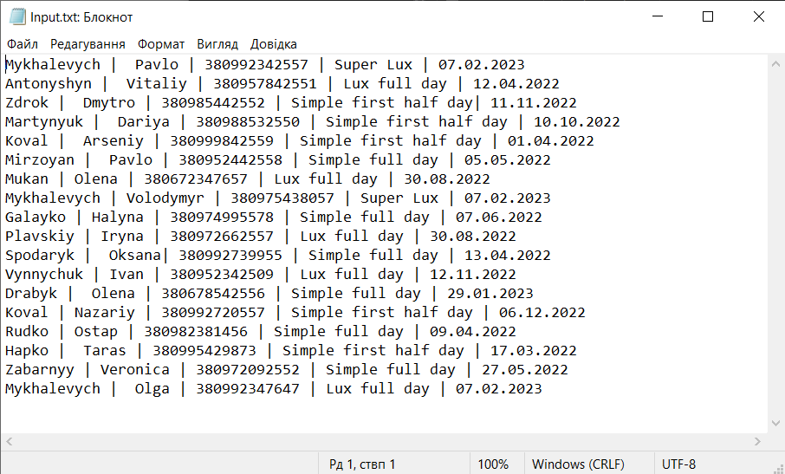

Рис 4.1. Вхідний файл

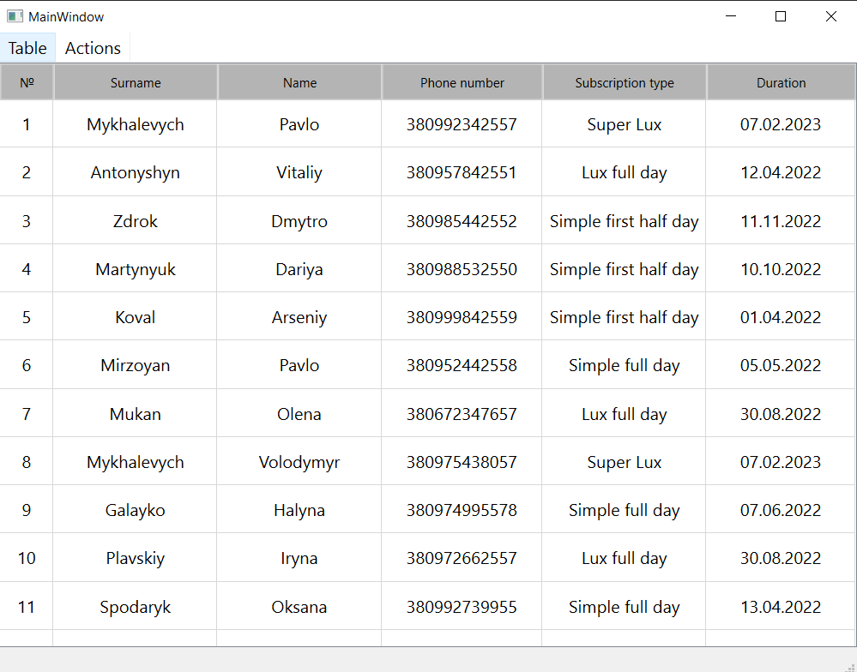

Рис 4.2. Вивід заданих даних на екран

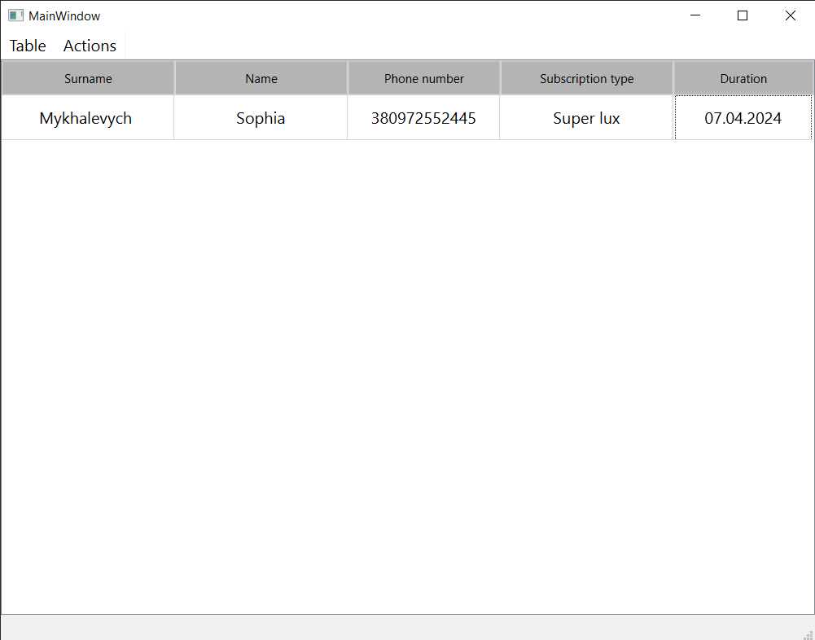

Рис 4.3. Додавання нових даних з клавіатури

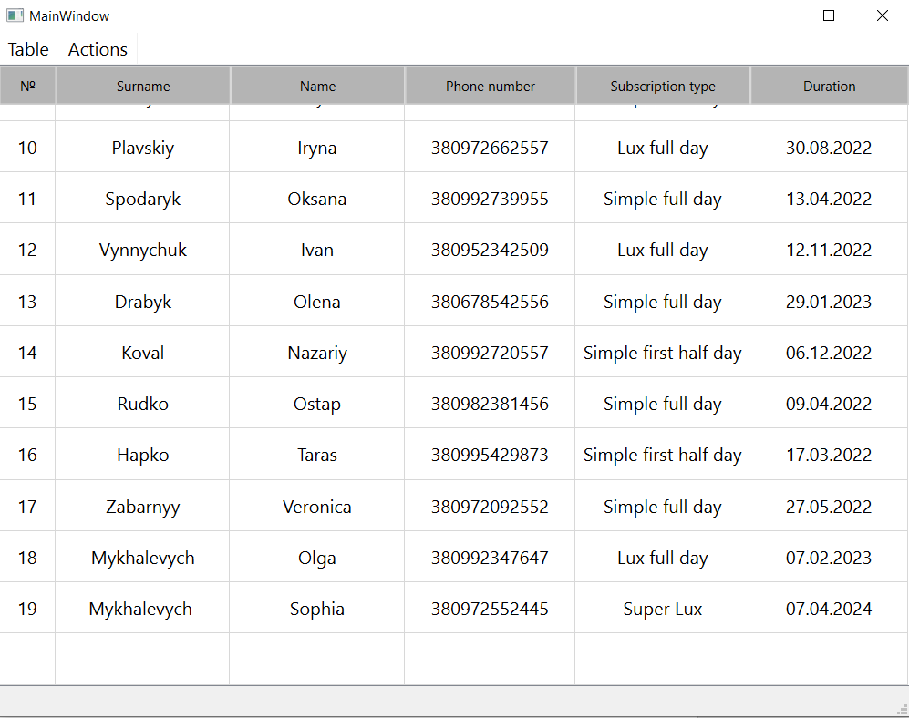

Рис 4.4. Вивід доданих з клавіатури даних на екран

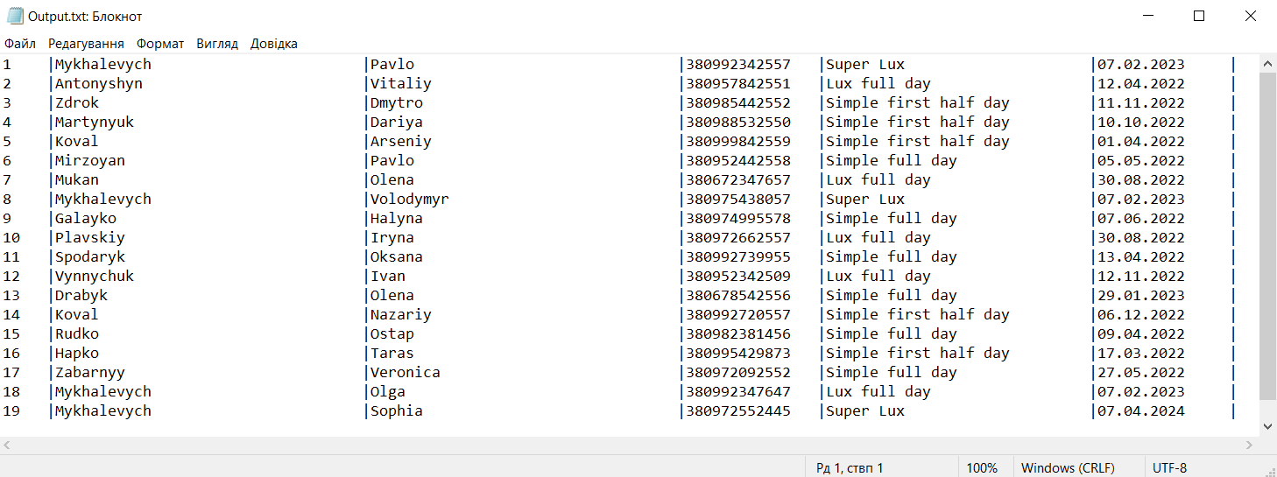

Рис 4.5. Вивід даних у файл

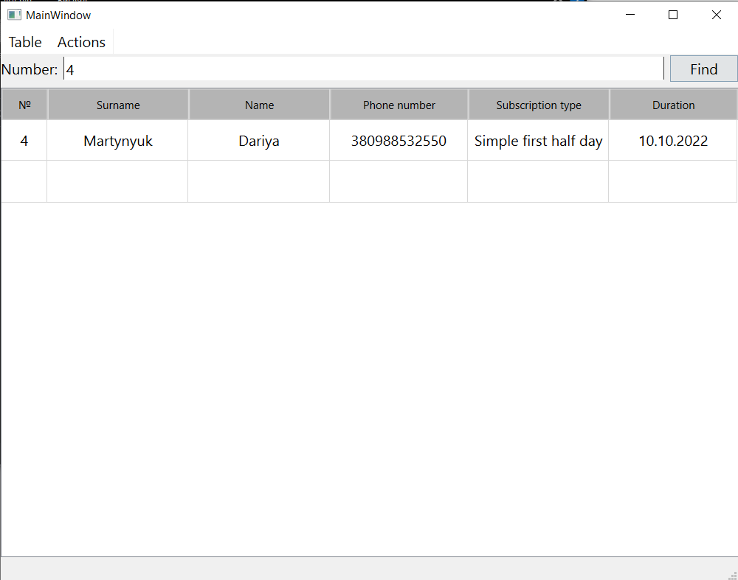

Рис 4.6. Пошук даних за номером

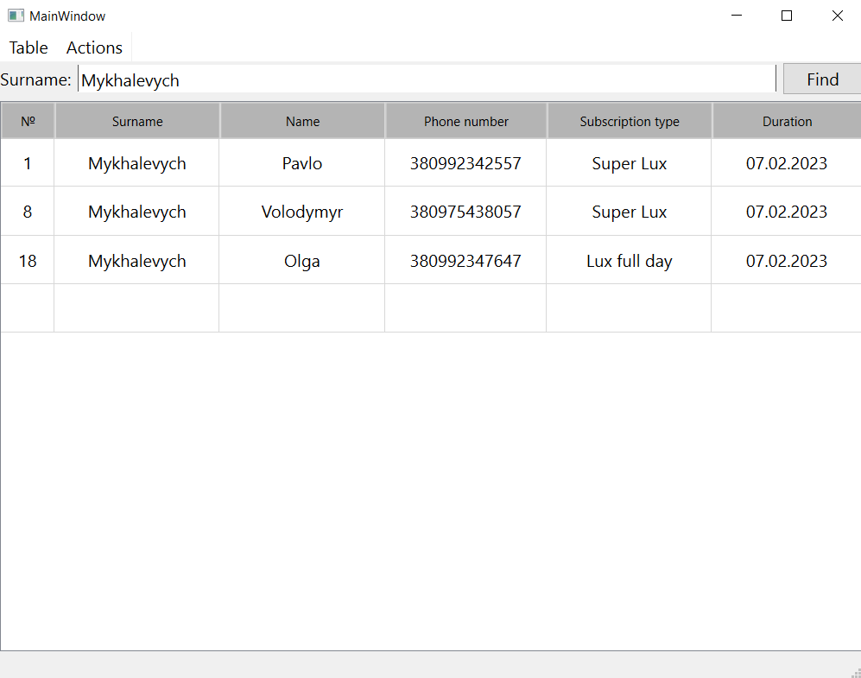

Рис 4.7. Пошук даних за прізвищем

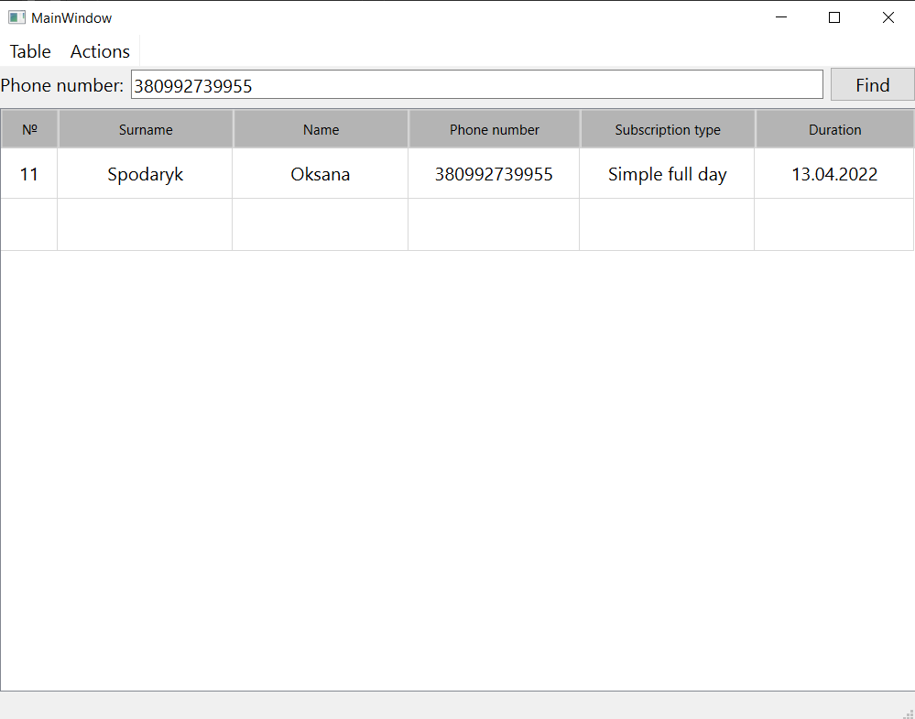

Рис 4.8. Пошук даних за номером телефону

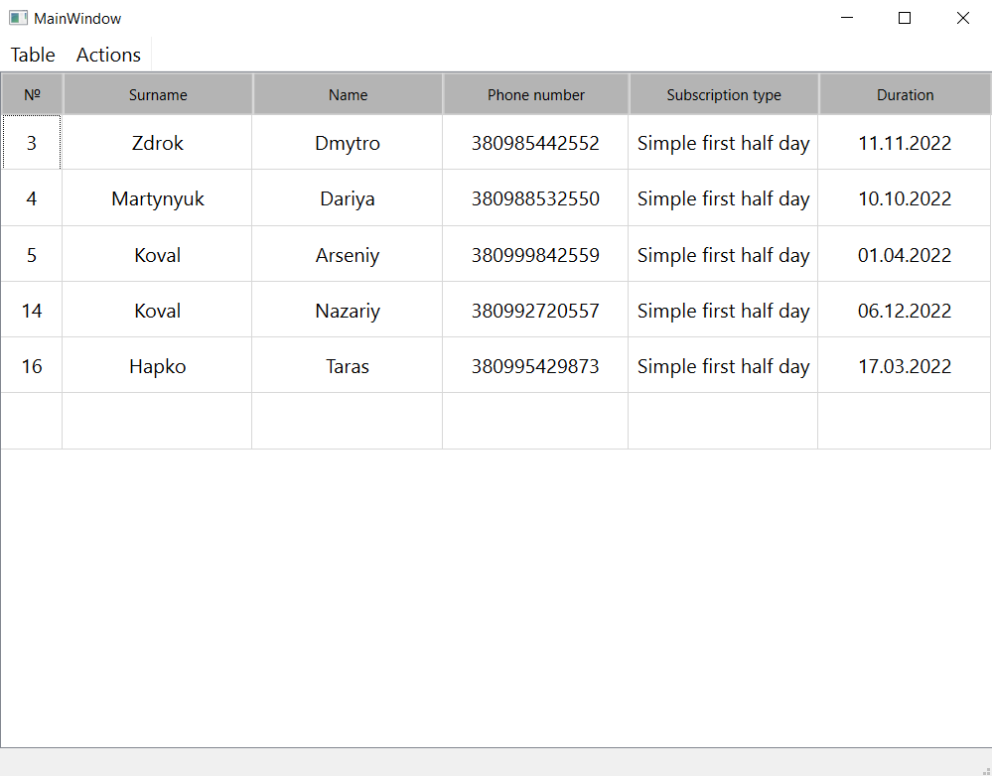

Рис 4.9. Пошук даних з заданим типом підписки

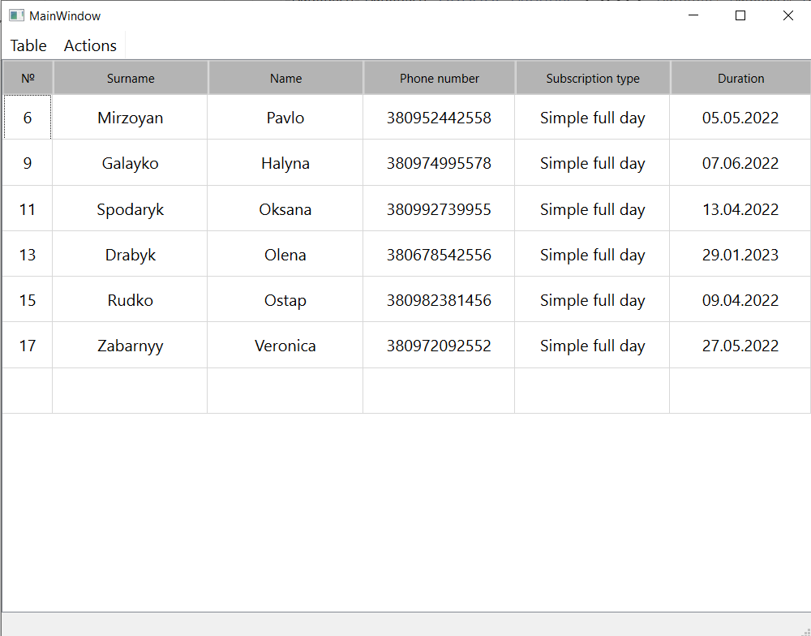

Рис 4.10. Пошук даних з найбільш використовуваним типом підписки

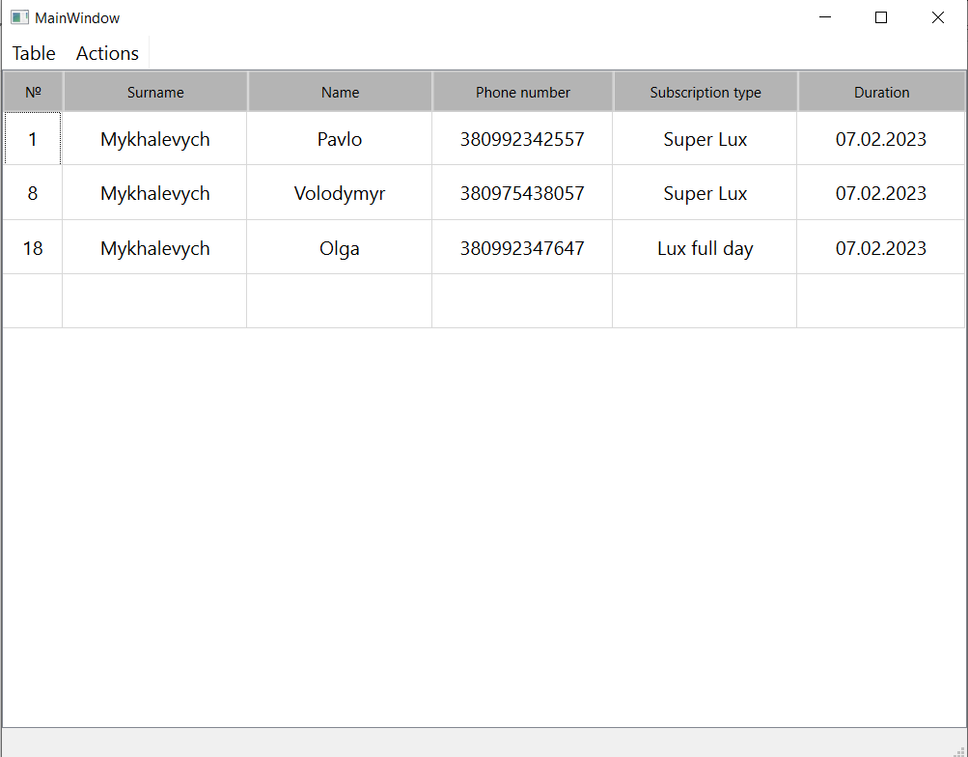

Рис 4.11. Пошук даних з найбільш використовуваним строком дії

**5. Інструкція користувача та системні вимоги**

**Зміст**

5.1. Загальні відомості.

5.1.1 Короткий опис.

5.1.2 Необхідне апаратне забезпечення.

5.2. Встановлення ПЗ.

5.3. Інтерфейс програми.

5.4. Повідомлення про помилки.

**5.1.Загальні відомості.**

**5.1.1 Короткий опис ПЗ.**

Програма створена для оптимізації бази даних спорткомплексу. Пакет розроблено мовою C++ у середовищі розробки Qt Creator 4.14.0. Використано об’єктно-орієнтований підхід програмування.

**5.1.2 Необхідне апаратне забезпечення.**

Для коректної роботи програми необхідно:

**Операційна система**: Windows 7, Windows 8, Windows 10.

**Процесор**: Intel Core i5 з частотою 2.4 Гц або кращий, AMD Sempron 180 з частотою 2.4 Ghz або кращий.

**Оперативна пам’ять**: 2 Гігабайт.

**Об’єм жорстоко диску**: 50 Мегабайт.

**Відеокарта**: AMD Radeon 4100 або краща.

**5.2. Встановлення ПЗ.**

Для роботи пакета потрібно:

- встановити Qt 5.12.2;

Опісля запустити на виконання файл **OOP_kursova.exe.**

**5.3. Інтерфейс програми.**

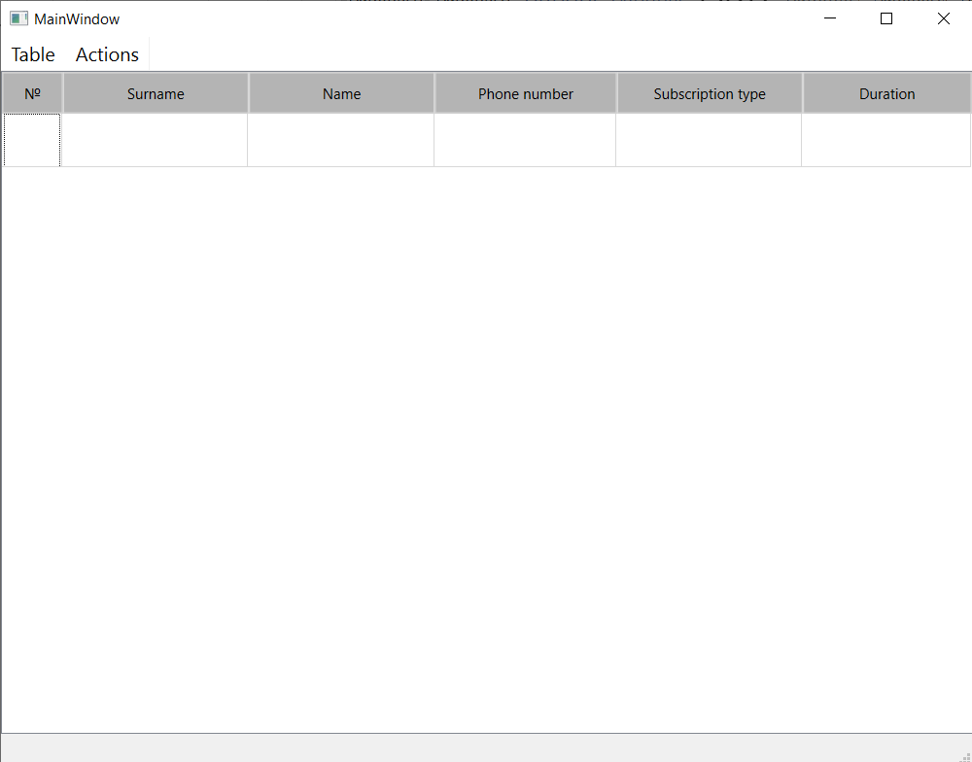

Рис 5.3.1. Початкове вікно для перегляду всіх даних

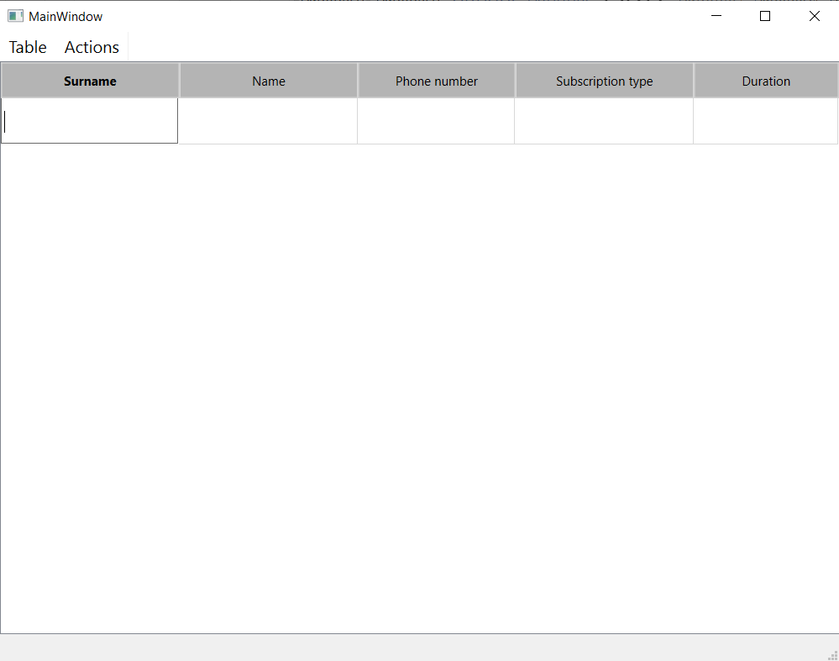

Рис 5.3.2. Вікно для вводу даних з клавіатури

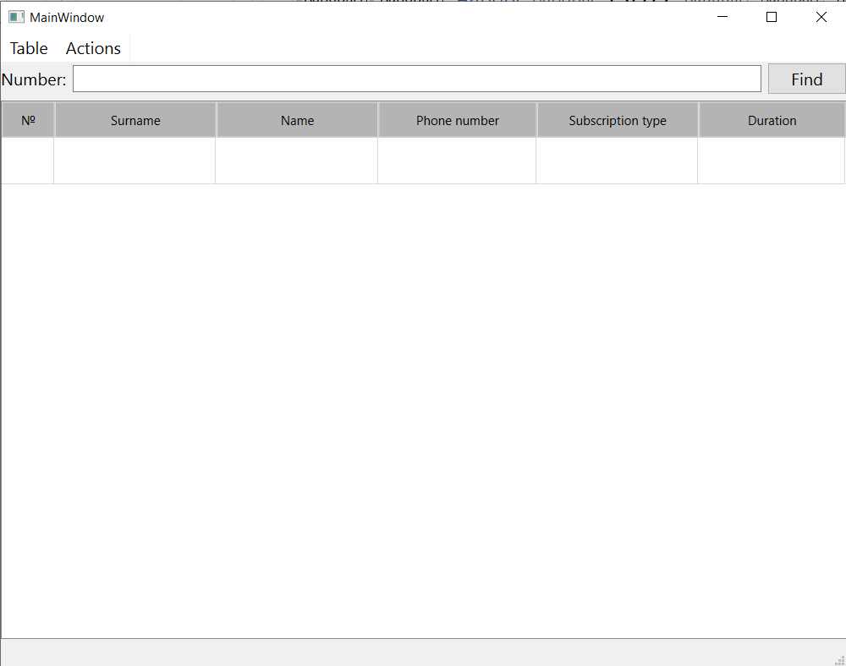

Рис 5.3.3. Вікно для пошуку даних за номером

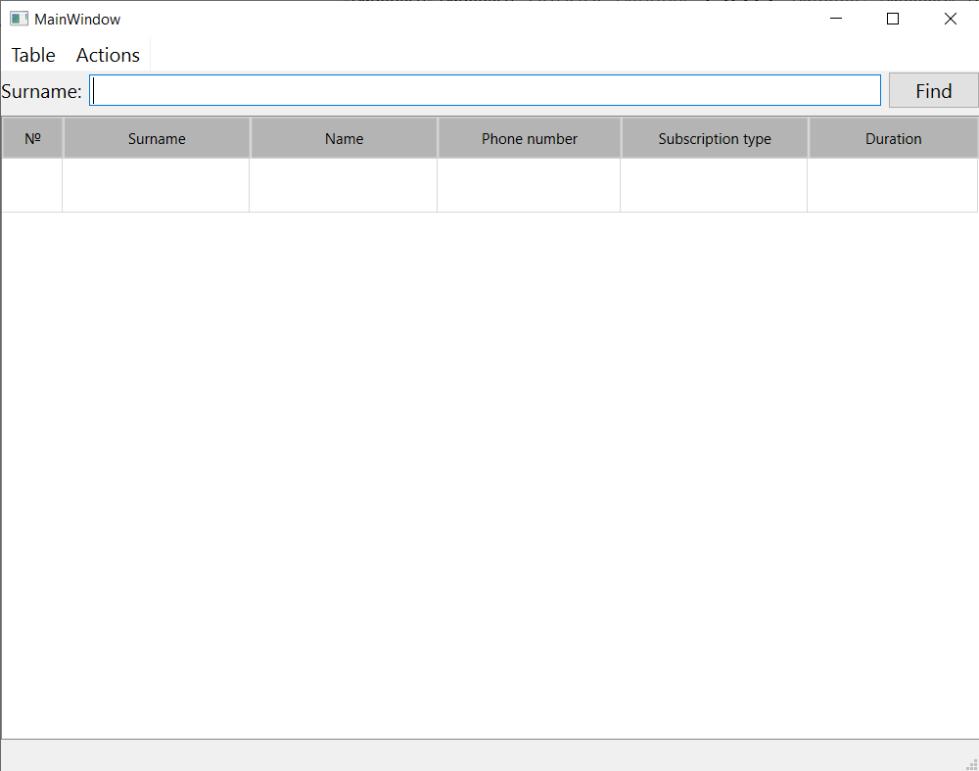

Рис 5.3.4. Вікно для пошуку даних за прізвищем

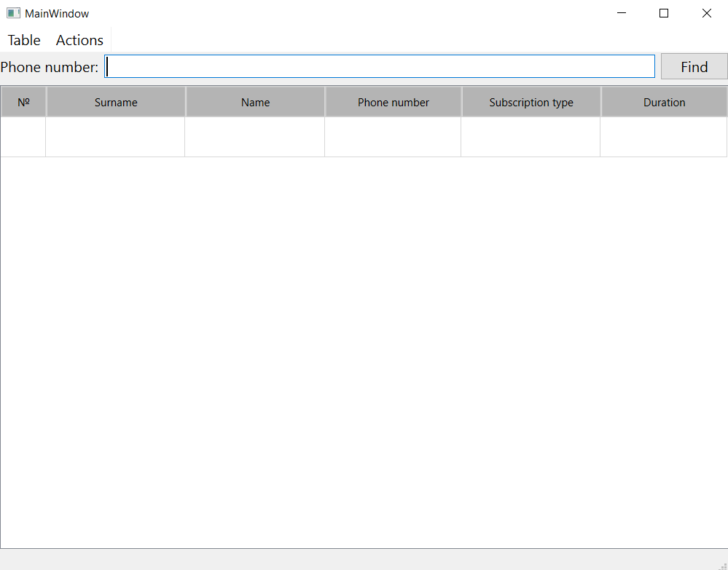

Рис 5.3.5. Вікно для пошуку даних за номером телефону

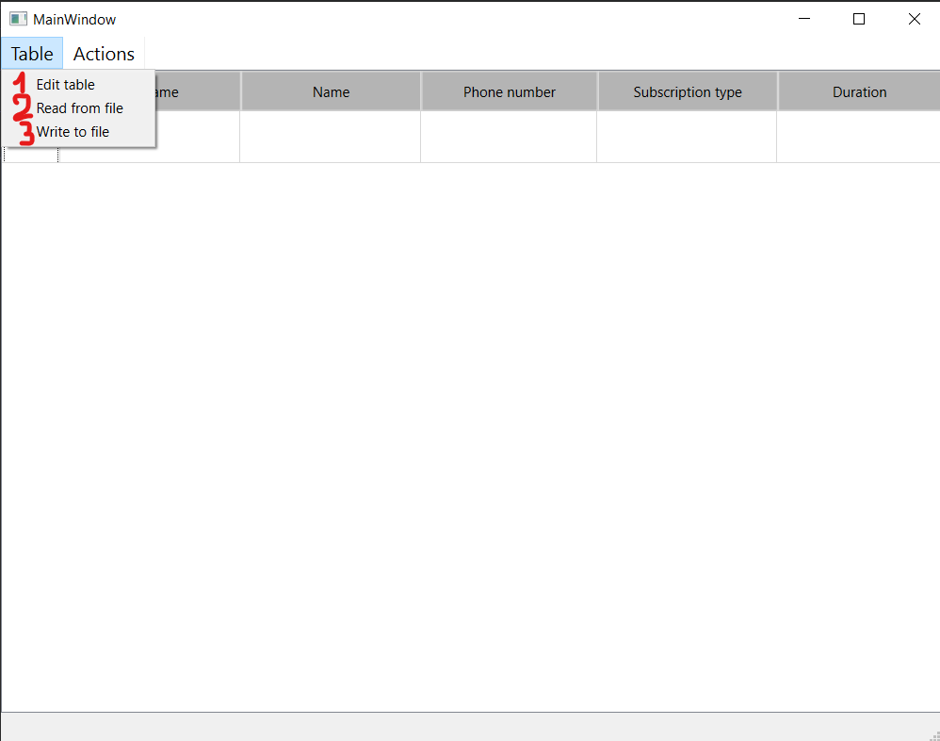

Рис 5.3.6. Вікно для перегляду всіх даних

1 – додати дані з клавіатури.

2 – зчитати дані з файлу.

3 – занести дані у файл.

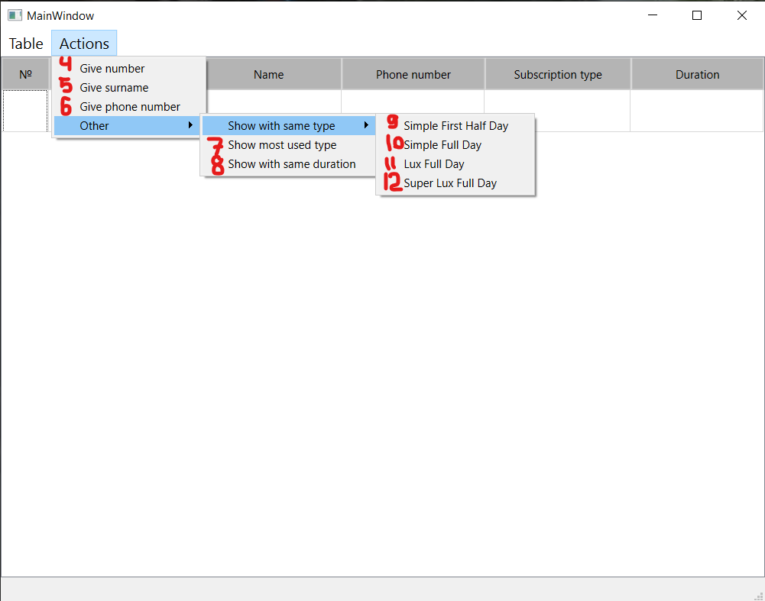

Рис 5.3.7. Вікно для перегляду всіх даних

4 – перейти до вікна пошуку за номером.

5 - перейти до вікна пошуку за прізвищем.

6 - перейти до вікна пошуку за номером телефону.

7 – показати дані з найбільш використовуваним типом підписки.

8 – показати дані з найбільш використовуваним строком дії.

9,10,11,12 – показати дані з певним типом підписки.

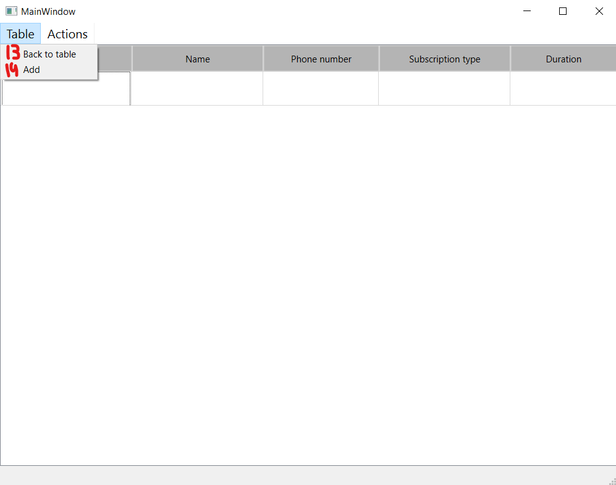

Рис 5.3.8. Вікно для вводу даних з клавіатури

13 – вернутися до головного вікна показу всіх даних.

14 – Додати введені з клавіатури дані у базу даних.

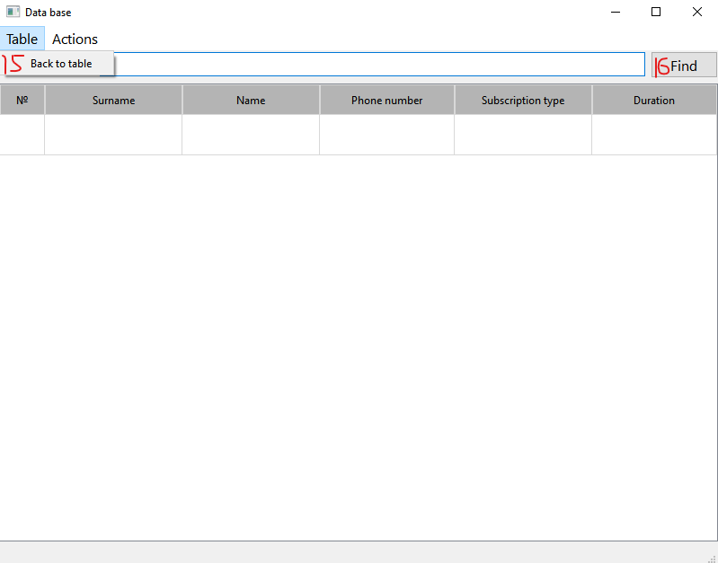

Рис 5.3.9. Допоміжні вікна

15 – вернутися до головного вікна показу всіх даних.

16 – Знайти дані за заданим параметром.

**5.4. Повідомлення про помилки.**

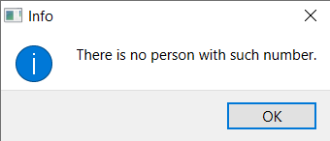

Рис 5.4.1. Помилка про відсутність даних з таким номером

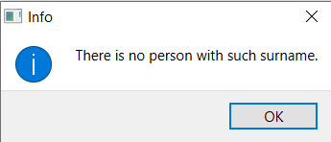

Рис 5.4.2. Помилка про відсутність даних з таким прізвищем

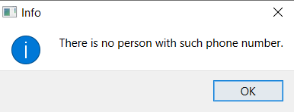

Рис 5.4.3. Помилка про відсутність даних з таким номером телефону

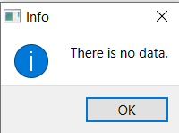

Рис 5.4.4. Помилка про відсутність даних

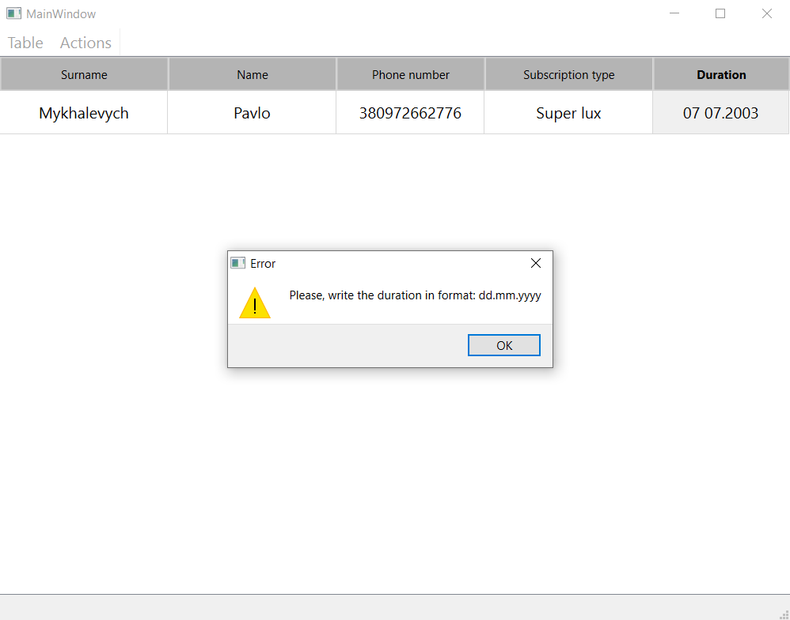

Рис 5.4.5. Помилка про неправильні вхідні дані

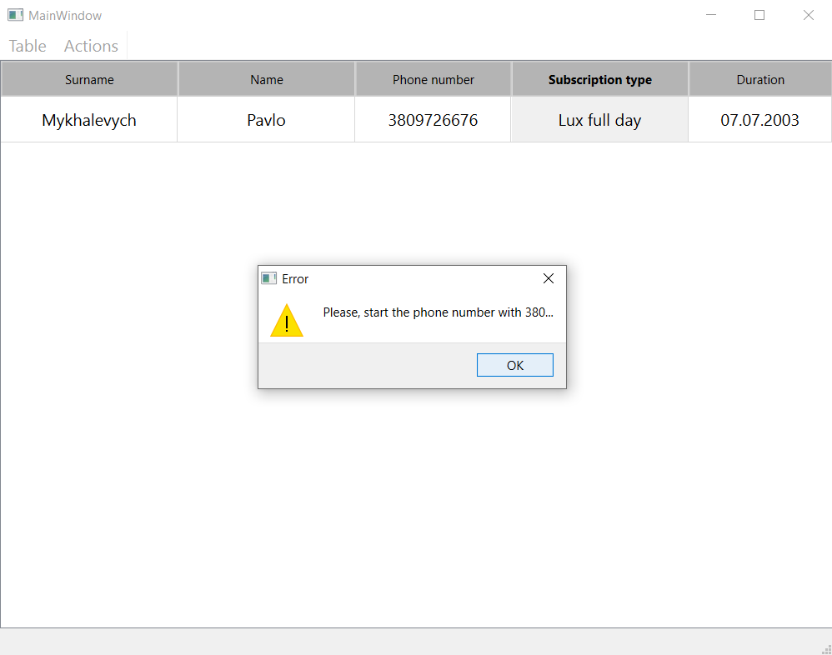

Рис 5.4.6. Помилка про неправильні вхідні дані

**6. Опис виняткових ситуацій**

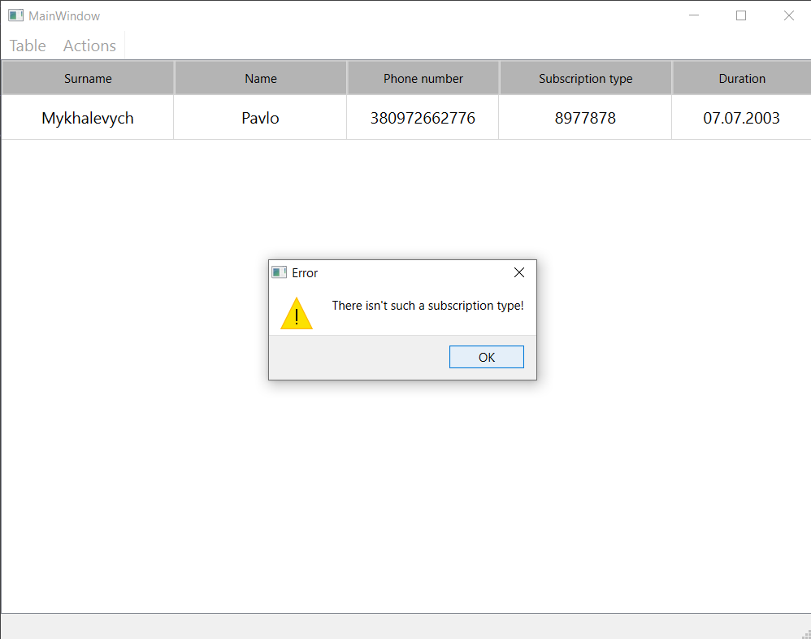

Рис 6.1. Помилка про неправильні вхідні дані

Виняткова ситуація: замість типу підписки введено цифри.

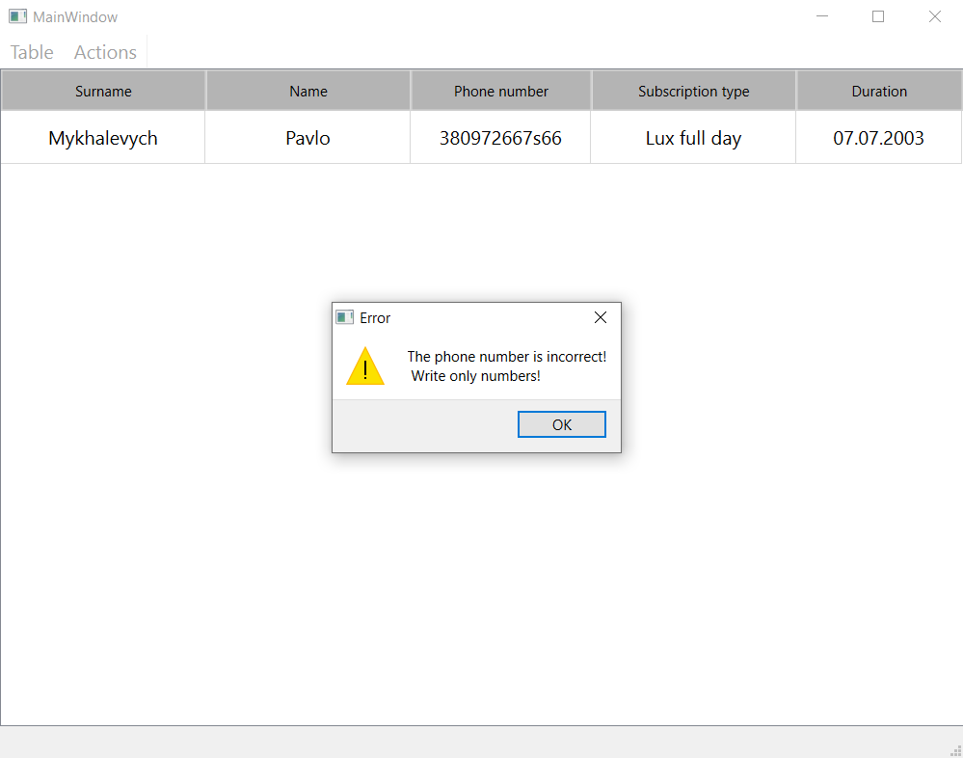

Рис 6.2. Помилка про неправильні вхідні дані

Виняткова ситуація: замість цифр в номері телефону введено букви.

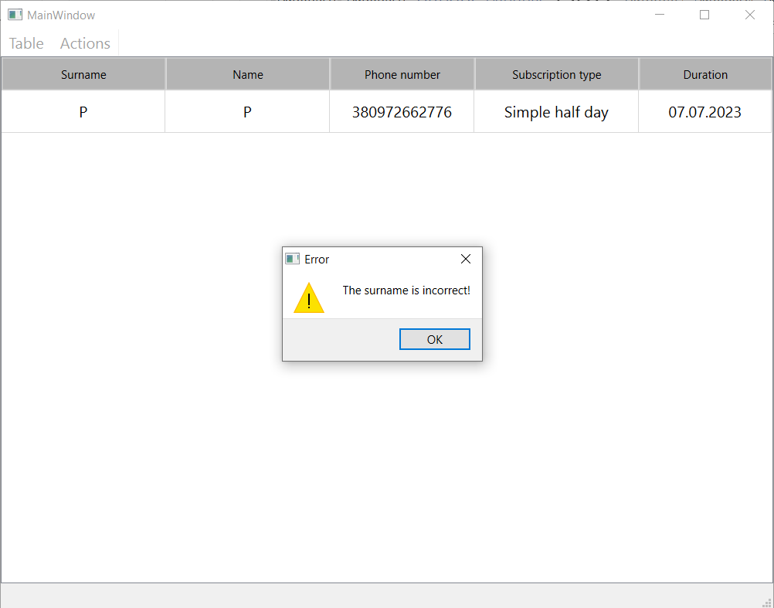

Рис 6.3. Помилка про неправильні вхідні дані

Виняткова ситуація: Прізвище дуже мале, складається менше ніж з 3 букв або присутні цифри.

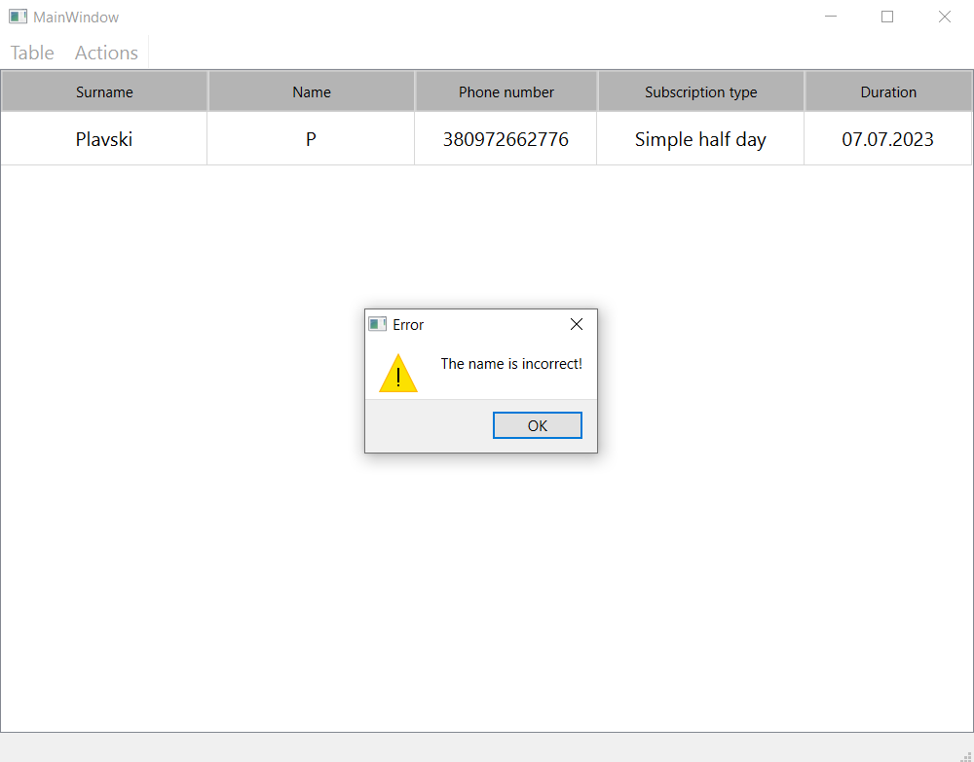

Рис 6.4. Помилка про неправильні вхідні дані

Виняткова ситуація: Ім’я дуже мале, складається менше ніж з 3 букв або присутні цифри.

**7. Структура файлу вхідних даних**

Передбачено введення даних у двох режимах:

1) з клавіатури

2) з файлу.

1) Щоб ввести дані з клавіатури потрібно перейти до вікна додавання даних в базу:

Table->Edit:

Тепер потрібно вводити дані у відповідну комірку, при неправильних даних появиться помилка з відповідним текстом. Після введення всіх даних потрібно нажати сполучення Table->Add, щоб додати дані до бази.

2) У файлі з вхідними даними структура має бути у форматі:

Прізвище(стрічка довжиною len, 3<len<35) | Імя(стрічка довжиною len, 3<len<35) | Номер телефону(починається з 38…, 12 цифр) | Тип абонементу(має містити зв’язку слів: Simle+full, Simple+half, Lux+full,Super+lux ) | Срок дії (формат: дд.мм.рррр)

Інформація про кожну людину починається з нового рядка.

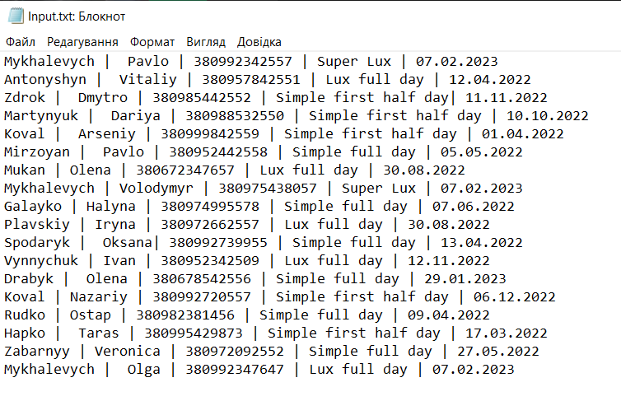

Рис 7.1. Приклад вхідного файлу

**Висновок**

На даній курсовій роботі, я розробив програмне забезпечення, з використанням об’єктно-орієнтовного підходу програмування на мові С++, для оптимізації бази даних у спортивному комплексі. Програма розроблена у віжуальному середовищі Qt Creator. Програма обробляє задані дані і видає користувачу бажану інформацію.

В подальшому можливе збільшення функціоналу програми для задоволення потреб користувачів.

**Список використаних джерел**

1. Робота з файлами в С++ – [електронний ресурс]Доступу по ресурсу за посиланням: <https://codescracker.com/cpp/cpp-detecting-eof.htm> .

2. Загальні запитання по С++/Qt – [електронний ресурс]Доступу по ресурсу за посиланням: <https://stackoverflow.com/> .

3. Документація Qt Creator – [електронний ресурс]Доступу по ресурсу за посиланням: <https://doc.qt.io/qt-5/qtcore-module.html> .

4. Теоретичні уроки по С++ – [електронний ресурс]Доступу по ресурсу за посиланням: <https://ravesli.com/uroki-cpp/> .

5. Загальні запитання по С++ – [електронний ресурс]Доступу по ресурсу за посиланням: <https://www.geeksforgeeks.org/> .